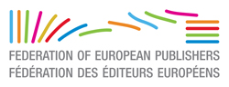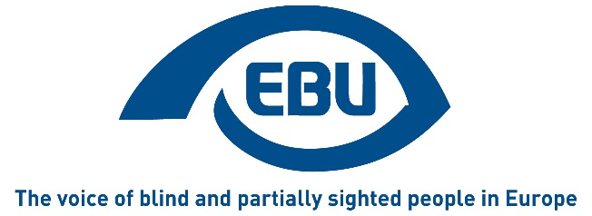

Comunicato stampa congiunto
dell’Unione Europea dei Ciechi (EBU)
e della Federazione degli Editori Europei (FEP)

L'Unione Europea dei Ciechi e la Federazione degli Editori Europei si sono incontrati a Bruxelles il 23 maggio 2018.
Durante l’incontro, i rappresentanti dei due enti hanno avuto l’opportunità di discutere su argomenti di possibile cooperazione sia a livello europeo sia a livello nazionale e si sono impegnati a continuare questo dialogo costruttivo. Grazie alla rafforzata collaborazione, entrambe le organizzazioni e i loro rispettivi membri daranno il loro contributo al miglioramento dell’accessibilità, che richiede degli adattamenti tecnici del processo di pubblicazione e dell’intero ecosistema dalle piattaforme ai dispositivi. Entrambe le organizzazioni riconoscono il modello della Fondazione LIA (Libri Italiani Accessibili) e lo ritengono uno degli esempi di grande importanza dell’impegno a favorire l’accessibilità dei libri.
Entrambe le organizzazioni hanno accolto con favore l'attenzione dedicata all'accessibilità dal Premio dell'Unione europea per la letteratura (EUPL). Per il suo decimo anniversario, l’EUPL ha organizzato un concorso tra i suoi 108 vincitori precedenti per il quale il pubblico verrà invitato a votare e che prevede la piena accessibilità dei racconti brevi in concorso e del sistema di voto da parte di tutti i lettori.
L’EBU e la FEP hanno convenuto di incontrarsi regolarmente e di lavorare insieme per promuovere l'accessibilità; organizzeranno eventi congiunti e collaboreranno per convincere l'UE a impegnare maggiori risorse finanziarie nella ricerca e nei processi legati all’accessibilità.

L’Unione Europea dei Ciechi (European Blind Union – EBU) è un'organizzazione europea non governativa e senza scopo di lucro fondata nel 1984. È uno dei sei organismi regionali della World Blind Union. L’EBU protegge e promuove gli interessi delle persone cieche e ipovedenti in Europa. L’EBU esplica la sua azione in 42 paesi europei attraverso una rete di organizzazioni nazionali di persone con disabilità visiva.

La Federazione degli editori europei è la voce di 29 associazioni nazionali di editori di libri, riviste e materiali educativi, in tutti i formati. La FEP è quindi la voce dell'industria editoriale europea.
Per ulteriori informazioni si prega di contattare:
EBU Mokrane Boussaid, Direttore Esecutivo, Unione Europea dei Ciechi +33 1 47 05 38 20 ebudirector@euroblind.org
FEP Anne Bergman-Tahon, Direttrice, Federazione degli Editori Europei +32 2 77 01 110, email: abergman@fep-fee.eu

